# Chương 1 Phần mở đầu

Trong thời đại công nghệ thông tin như hiện nay, việc ứng dụng một hệ thống thông tin quản lý vào đời sống là hết sức cần thiết. Điều này sẽ thúc đẩy nâng cao hoạt động quản lý, tổ chức trong một cộng đồng, doanh nghiệp hay một quần thể nào đó. Mức độ của một hệ thống sẽ phụ thuộc vào rất nhiều yêu cầu, quy mô tổ chức, tính đặc thù của từng đối tượng muốn hướng tới. Trong số các hệ thống phức tạp, thì quản lý một tiệm thuốc không hề đơn giản.

Quản lý tiệm thuốc là một nơi rất khó quản lý bởi nó bị ảnh hưởng bởi số mặt hàng thuốc, các tên thuốc khó nhớ và dễ gây nhầm lẫn, các chủng loại thuốc đặc biệt đát đỏ thường khó cung ứng trên thị trường. Ngoài ra, đứng trên góc độ của một người quản lý, người làm kinh doanh, thì khi mà đã buôn bán một mặt hàng nào đó thì người ta quan tâm tới lợi nhuận và doanh thu, với một lĩnh vực đặc thù như tiệm thuốc tây thì nó không hề đơn giản vì nó ảnh hưởng nhiều yếu tố. Hệ thống quản lý tiệm thuốc tây cần phải ra đời để hỗ trợ họ.

Với thời gian ngắn, nhóm tôi chỉ dừng lại việc nghiên cứu của mình trong việc tìm hiểu quy trình quản lý, xây dựng một phần mềm đơn giản có thể quản lý được nhiều đối tượng trong hệ thống. Tôi chưa mở rộng và phát triển tích hợp các chức năng đặc biệt khác trong hệ thống như áp dụng công nghệ trí tuệ nhân tạo, hoặc có thể giao diện đẹp mắt.

Quy trình thực hiện của tôi thực hiện gồm các bước sau (theo mô hình phát triển phần mềm thác nước)

B1: Xác định các yêu cầu

B2: Phân tích các hệ thống cụ thể

B3: Cài đặt

Trong báo cáo này, nhóm tôi viết gồm ba phần chính

Phần 1: Giới thiệu

Ở phần này chúng tôi nêu ra mục đích, tính cấp thiết của đề tài, tổng quan về toàn bộ quá trình nhóm tôi làm

Phần 2: Phân tích thiết kế hệ thống

Ở trong phần này sẽ tập chung vào các bước thực hiện như xác định yêu cầu, thiết kế hệ thống, còn cài đặt sẽ không được đề cập trong báo cáo này vì tính riêng tư của hệ thống

Phần 3: Tổng kết quá trình tôi đã thực hiện, những điều tôi làm được và chưa làm được, hướng phát triển tiếp theo.

# Chương 2 Kết quả nghiên cứu

## 2.1 Giới thiệu

Bài toán: Xây dựng một phần mềm quản lý tiệm thuốc 68

Giới thiệu đôi nét về tiệm thuốc 68

* Địa chỉ: Chi nhánh 1: Xóm 3 thôn Cổ Điển, Xã Hải Bối, huyện Đông Anh, thành phố Hà Nội

Chi nhánh 2: Khu tập thể dân cư cầu BTL , Xã Hải Bối, huyện Đông Anh, thành phố Hà Nội

* Điện thoại 0988546731
* Bài toán: Xây dựng phần mềm quản lý tiệm thuốc tây 68 là ứng dụng với mục đích là cài đặc và triển khai đưa phần mềm vào sử dụng để quản lý hoàn chỉnh một tiệm thuốc. Công việc triển khai gồm 3 bước:  
  + Khảo sát bài toán

+Phân tích thiết kế hệ thống

+Thiết kế hệ thống

## 2.2 Khảo sát hệ thống

### 2.2.1 Khảo sát sơ bộ

2.2.1.1 Mục tiêu

Mục tiêu của khảo sát sơ bộ hệ thống là thu thập thông tin, dữ liệu về việc quản lý thông tin của tiệm thuốc Tây 68. Lấy ý kiến của tiệm thuốc về các yêu cầu cần đối với phần mềm quản lý, các thuận lợi và khó khăn đối với việc quản lý bằng cách truyền thống hiện tại.

2.2.1.2 Phương pháp

* Phương pháp phỏng vấn

Mẫu kế hoạch phỏng vấn

|  |  |
| --- | --- |
| Kế hoạch phỏng vấn | |
| Người được hỏi: Bùi Ngọc Phương | Người phỏng vấn : Đình Văn Quân |
| Tiệm thuốc tây 68  Địa chỉ: Khu tập thể dân cư cầu BTL , Xã Hải Bối, huyện Đông Anh, thành phố Hà Nội  SDT: 0988546731 | Thời gian hẹn: Thứ 2 ngày 31/05/2021  Thời điểm bắt đầu: 9h  Thời điểm kết thúc: 10h |
| Đối tượng:  Chức vụ: Quản lý tại tiệm thuốc  Dữ liệu thu thập: các hoạt động của quán  Thỏa thuận: thông tin trung thực, khách quan. | Các yêu cầu đòi hỏi:  Vai trò: quản lý hệ thống  Vị trí: Nhân viên  Kinh nghiệm: lâu năm |
| Chương trình:   * Giới thiệu: (Họ tên, mục đích) * Tổng quan về dự án * Tổng quan về phỏng vấn * Chủ đề sẽ được đề cập, xin phép được ghi âm * Chủ đề 1: Cách thức hoạt động của quá trình quản lý(câu hỏi và trả lời) * Chủ đề 2: Tổ chức quản lý (câu hỏi và trả lời) * Tổng hợp các nội dung chính ý kiến của người được hỏi * Kết thúc(thỏa thuận) | 1 phút  2 phút  1 phút  10 phút  10 phút  10 phút |
|  | Dự kiến tổng cộng 35 phút |

Mẫu phiếu phỏng vấn

|  |  |
| --- | --- |
| PHIẾU PHỎNG VẤN | |
| Dự án: Quản lý tiệm thuốc Tây 68 |  |
| Người được hỏi: Bùi Ngọc Phương | Người hỏi: Đình Văn Quân  Ngày: 31/5/2021 |
| Câu hỏi | Ghi chú |
| Câu 1: Mục đích xây dựng phần mềm này là gì? | Trả lời: Tiệm thuốc muốn quản lý dễ dàng thông tin của quán hơn. Từ đó, có thể điều chỉnh công việc quản lý để quán có thể phát triển hơn. |
| Câu 2: Các yêu cầu cơ bản về phần mềm mà bạn mong muốn là gì? | Trả lời: phần mềm phải có giao diện dễ sử dụng thoản mãn các yêu cầu quản lý của quán. |
| Câu 3: Đối tượng sử dụng hệ thống này là những ai? | Trả lời: người quản lý, nhân viên bán thuốc |
| Câu 4: Có cần thiết tài khoản để đăng nhập quản lý không? | Trả lời: Có. Chúng tôi có nhiều người cần tham gia quá trình. |
| Câu 5: Sử dụng hệ thống đem lại lợi ích gì cho người quản lý? | Trả lời: Dễ quản lý thông tin , dễ lắm bắt được hoạt động của quán. |
| Đánh giá chung:  Người được hỏi hơi bận nên chưa khai thác được nhiều thông tin của hệ thống quản lý. | |

* Phương pháp điều tra

**Mẫu phiếu điều tra**

|  |
| --- |
| **Phiếu điều tra xây dựng hệ thống quản lý tiệm thuốc Tây 68**  Câu 1: Theo bạn xây dựng phần mềm quản lý thông tin thành viên có cần thiết không?   1. Không cần thiết 2. Bình thường 3. Cần thiết 4. Rất cần thiết và hữu ích   Câu 2: Bạn cảm thấy cách quản lý bằng phần mềm như thế nào?   1. Không tốt 2. Bình thường 3. Tốt 4. Rất tốt   Câu 3: Bạn thấy quản lý bằng phần mềm hiện nay có phổ biến không?   1. Không 2. Bình thường 3. Có 4. Rất phổ biến   Câu 4: Bạn cảm thấy cách quản lý có gặp rắc rối gì không?  ……………………………………………………………………….  ……………………………………………………………………….  ---------------------------------------------------------------------------------------  *Chú thích :Bạn hãy khoanh tròn mục lựa chọn(1-3),trả lời câu hỏi(4).* |

Các tài liệu thu thập được

* Quán vấn đang quản lý thông tin hoạt động thông qua Microsoft excel, sổ sách viết tay, vì vậy nên rất khó khăn trong công tác quản lý đặc biệt khi tiệm thuốc đang ngày càng phát triển và mong muốn mở rộng
* Chủ tiệm thuốc mong muốn có một phần mềm quản lý.

### 2.2.2 Tài liệu đặc tả yêu cầu người dùng

2.2.2.1 Hoạt động của hệ thống

- Hằng ngày, nhân viên thường xuyên phải bán các mặt hàng cho khách hàng. Nhân viên cần biết được số lượng mặt hàng trong kho, giá tiền, số lượng, thông tin mặt hàng cần bán

- Hằng tháng, người quản lý sẽ phải trả tiền công cho nhân viên. Tiền công dựa trên lương ngày + tiền hoa hồng. Người quản lý sẽ phải chấm công tức là đếm số ngày làm việc của nhân viên

- Mỗi khi một mặt hàng đang thiếu trong kho hoặc nhu cầu của thị trường lớn, người quản lý cần phải nhập các mặt hàng về trong kho.

- Hằng tháng, người quản lý sẽ phải bỏ ra các khoản tiền tiền nhập hàng, tiền trả công nhân viên, tiền, tiền nhà, tiền điện, tiền nước, các phụ phí trong việc vận hành hệ thống.

- Hằng tháng, người quản lý sẽ đánh giá hoạt động của tiệm thuốc thông qua việc thu chi từ các tệp Excel và sổ sách.

2.2.2.2 Các yêu cầu vê chức năng

- Đăng nhập: chức năng cho phép người quản trị và nhân viên đăng nhập vào hệ thống

- Quản lý bán hàng: cho phép người dùng có thể bán các mặt hàng có trong kho, sau đó tính tổng tiền từng mặt hàng và tính tổng tiền toàn hóa đơn

- Thay đổi mật khẩu: cho phép người quản lý và nhân viên có thể thay đổi tài khoản của mình.

- Chức năng quản lý nhân viên: cho phép người quản lý có thể quản lý thông tin các thành viên của mình.

- Chức năng quản lý hàng: cho phép người quản lý kiểm soát được hàng bán của mình

- Chức năng quản lý nhập hàng: cho phép người quản lý có thế kiểm soát các mặt hàng được nhập vào kho.

-Chức năng quản lý tháng lương: cho phép người quản lý quản lý lương tháng từng nhân viên trong tiệm. Lương tháng gồm cả tiền thưởng nhờ việc nhân viên bán nhiều hàng trong tiệm.

- Chức năng thiết lập các thông tin phải chi trả thường xuyên trong tháng như tiền nhà, tiền điện, tiền nước, các khoản phụ phí khác

- Chức năng thống kê: cho phép người quản lý có thể biết được tiệm thuốc đã chi tiêu làm ăn ra làm sao?

2.2.2.3 Các yêu cầu về phi chức năng

* Về giao diện: Thiết kế phần mềm phù hợp, ưa nhìn, hợp lý giúp tăng mức độ thân thiện sự tương tác giữa người dùng và hệ thống.
* Về hiệu suất: Thông tin xử lý một cách tự động, có thể xử lý đồng thời và cho kết quả nhanh chóng, chính xác.
* Đảm bảo khả năng sửa chữa, nâng cấp phần mềm sau này.

2.2.2.4 Các yêu cầu miền ứng dụng

- Không có

## 2.3 Phân tích thiết kế hệ thống

### 2.3.1 Thiết kế cơ sở dữ liệu

Dựa vào các yêu cầu chức năng, nhóm tôi thiết kế cơ sở dữ liệu như sau:

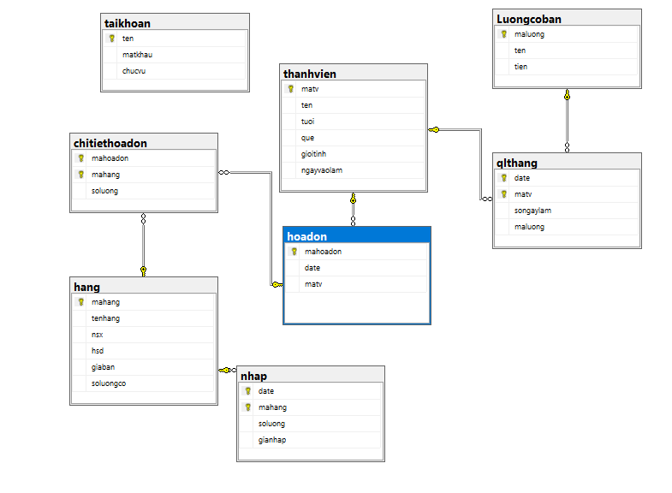

*Hình 2.1 Cơ sở dữ liệu của hệ thống*

### 2.3.2 Mô hình hóa chức năng hệ thống

* Các actor hệ thống

- Các actor không phải là bộ phận của hệ thống.

- Các actor biểu diễn các vai trò mà người sử dụng hệ thống có thể thực hiện.

- Actor có thể là một người một cái máy hay một hệ thống khác.

- Xác định actor: Người quản lý và nhân viên

* Các use case chính cử hệ thống

* Use Case là một chuỗi các hành động mà hệ thống thực hiện nhằm cung cấp một kết quả hoặc một giá trị quan sát được nào đó cho một tác nhân.
* Dựa theo việc xác định các chức năng của hệ thống thì xác định được các use case tương ứng của hệ thống:

+ Đăng nhập

+Quản lý bán hàng

+Thay đổi mật khẩu

+Quản lý nhân viên

+Quản lý hàng

+Quản lý nhập hàng

+Quản lý lương tháng

+Thiết lập

+Thống kê

* Biểu đồ usecase hệ thống:

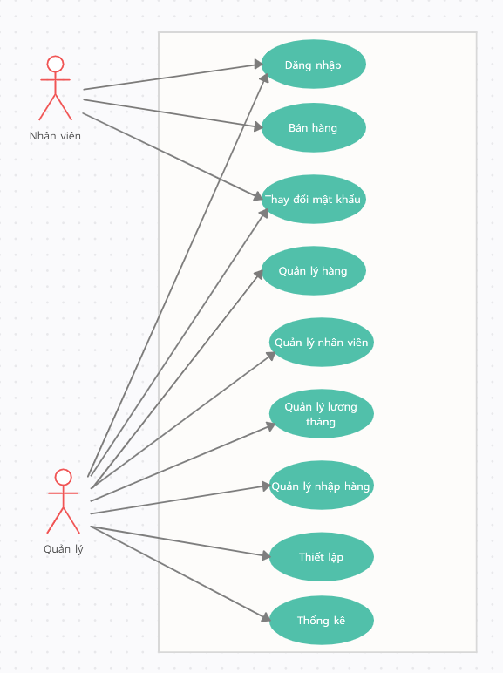

*Hình 2.2 Sơ đồ các chức năng của hệ thống*

2.3.2.1 Mô tả use case Đăng nhập

- Tên use case : Đăng nhập

- Mô tả vắn tắt: UC này cho phép người dùng và người quản lý đăng nhập vào hệ thống.

- Luồng sự kiện:

● Luồng cơ bản:

o Khi người dùng tham gia quản lý chương trình bằng cách nhập vào hệ thống tên đăng nhập và mật khẩu. Hệ thống cho phép người dùng đăng nhập hoặc không.

o Use case kết thúc

● Luồng rẽ nhánh:

o Nếu người dùng nhập sai tên đăng nhập hoặc mật khẩu sẽ có thông báo yêu cầu nhập lại.

- Các yêu cầu đặc biệt: Không có

- Tiền điều kiện: Người dùng đã được cấp tài khoản

- Hậu điều kiện: không có

- Điểm mở rộng: không có

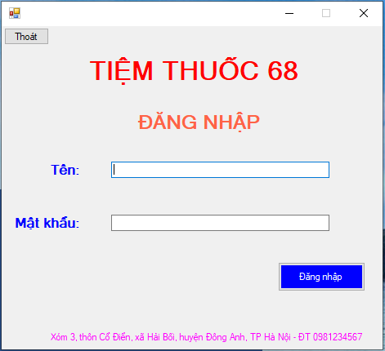

*Hình 2.3 Mô tả giao diện đưang nhập*

2.3.2.2 Mô tả use case bán hàng

- Tên use case: Bán hàng

- Mô tả vắn tắt: UC này cho phép nhân viên quản lý được hóa đơn mua hàng của khách hàng.

- Luồng sự kiện:

● Luồng cơ bản:

Use Case bắt đầu khi người dùng chọn “Quản lý bán hàng trên hệ thống”

Người dùng điền các thông tin mã hóa đơn và ngày bán. Sau đó nhấn vào nút “Lưu lại” thông tin chung của hóa đơn sẽ được lưu lại ở bảng HOADON

Người dùng chọn các mặt hàng cần bán và nhập số lượng. Các thông tin mặt hàng sẽ được lưu lại ở bảng CHITIETHOADON

Người dùng nhấn nút tổng tiền để tính ra tổng chi phí hóa đơn đó.

Use case kết thúc khi người dùng nhấn vào nút “Làm mới”

● Luồng rẽ nhánh:

Tại bước 3, nếu số lượng mặt hàng cần bán nhiều hơn trong kho, thì sẽ lỗi và đưa ra thông báo

- Các yêu cầu đặc biệt: không có

- Tiền điều kiện: không có

- Hậu điều kiện: không có

- Điểm mở rộng: không có

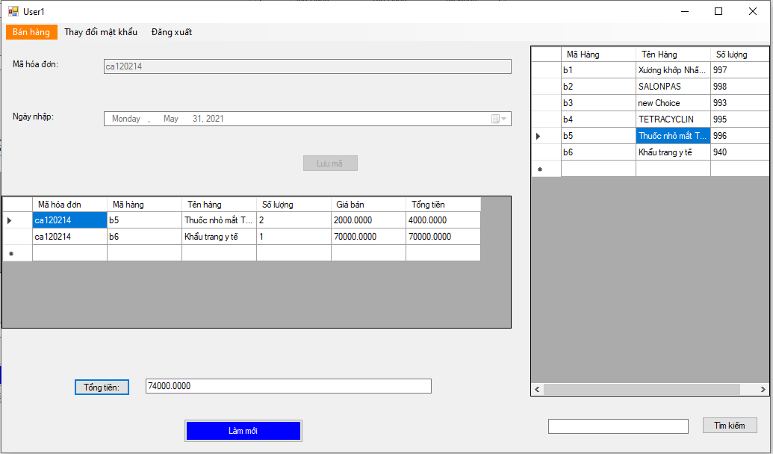

*Hình 2.4 Mô tả giao diện bán hàng*

2.3.2.3 Mô tả use case Thay đổi tài khoản

- Tên use case : Thay đổi tài khoản

- Mô tả vắn tắt: UC này cho phép người dùng và người quản lý thay đổi được tài khoản đăng nhập của mình.

- Luồng sự kiện:

● Luồng cơ bản:

+Use Case bắt đầu khi người dùng nhấn “Thay đổi tài khoản” trên menu

+Người dùng điền các thông tin mật khẩu cũ, mật khẩu mới, xác nhận lại mật khẩu đối với nhân viên. Còn đối với người quản lý, người quản lý nhập thông tin tài khoản cũ, sau đó nhập thông tin tài khoản mới và xác nhận lại mật khẩu.

+Đăng nhập xong, use case chọn nút “Thay đổi” use case kết thúc.

● Luồng rẽ nhánh:

+ Tại bước 3, thông tin điền không có chính xác, thì sẽ phải quay trở lại bước hai kiểm tra lại thông tin điền hoặc điền lại.

- Các yêu cầu đặc biệt: không có

- Tiền điều kiện: không có

- Hậu điều kiện: không có

- Điểm mở rộng: không có

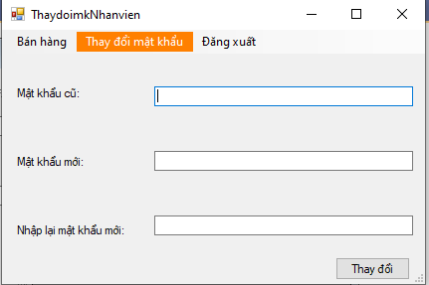

*Hình 2.5 Mô tả giao diện thay đổi mật khẩu của nhân viên*

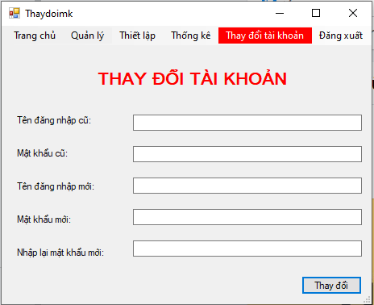

*Hình 2.6 Mô tả giao diện thay đổi mật khẩu của quản lý*

2.3.2.4 Mô tả use case Quản lý hàng

- Tên use case: Quản lý hàng

- Mô tả vắn tắt: UC này cho phép người quản lý có thể quản lý thông tin các mặt hàng thuốc có trong hệ thống.

- Luồng sự kiện:

● Luồng cơ bản:

+ UC bắt đầu khi người dùng chọn “Quản lý hàng” trên menu đăng nhập

+ Sau đó người dùng lựa chọn các thao tác quản lý gồm thêm sửa xóa:

Thêm: Người dùng điền các thông tin mã hàng, tên hàng, nhà sản xuất, hạn sử dụng, giá bán thông tin sau khi nhập sẽ được lưu lại tại bảng HANG. Sau đó người dùng chọn vào button “thêm”

Sửa: người dùng chọn bất kì dòng chứa thông tin nào ở trong bảng chứa thông tin. Hệ thống tự điền các thông tin lên phía trên và người dùng cần thay đổi các thông tin cần sửa. Sau đó người dùng chọn vào nút “sửa”

Xóa: người dùng chọn bất kì dòng chứa thông tin nào ở trong bảng chứa thông tin.. Sau đó người dùng chọn vào nút “xóa”

● Luồng rẽ nhánh:

+ Trong quá trình nhập thông tin, nếu nhập trùng mã là lỗi và phải nhập lại.

- Các yêu cầu đặc biệt: không có

- Tiền điều kiện: không có

- Hậu điều kiện: không có

- Điểm mở rộng: không có

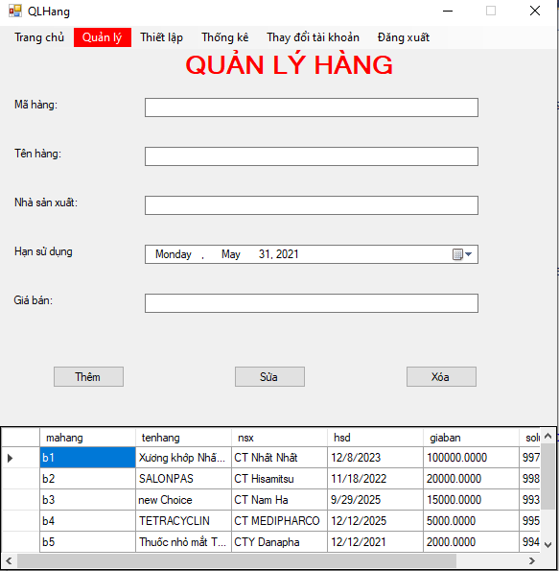

Hình 2.8 Mô tả giao diện quản lý hàng

2.3.2.5 Mô tả use case Quản lý nhân viên

- Tên use case: Quản lý nhân viên

- Mô tả vắn tắt: UC này cho phép người quản lý có thể quản lý thông tin nhân viên.

- Luồng sự kiện:

● Luồng cơ bản:

+ UC bắt đầu khi người dùng chọn “Quản lý nhân viên” trên menu đăng nhập

+ Sau đó người dùng lựa chọn các thao tác quản lý gồm thêm sửa xóa:

Thêm: Người dùng điền các thông tin nhân viên như mã thành viên, tên, tuối, quê,giới tính, ngày vào làm thông tin sau khi nhập sẽ được lưu lại tại bảng THANHVIEN. Sau đó người dùng chọn vào button “thêm”

Sửa: người dùng chọn bất kì dòng chứa thông tin nào ở trong bảng chứa thông tin. Hệ thống tự điền các thông tin lên phía trên và người dùng cần thay đổi các thông tin cần sửa. Sau đó người dùng chọn vào nút “sửa”

Xóa: người dùng chọn bất kì dòng chứa thông tin nào ở trong bảng chứa thông tin.. Sau đó người dùng chọn vào nút “xóa”

● Luồng rẽ nhánh:

+ Trong quá trình nhập thông tin, nếu nhập trùng mã là lỗi và phải nhập lại.

- Các yêu cầu đặc biệt: không có

- Tiền điều kiện: không có

- Hậu điều kiện: không có

- Điểm mở rộng: không có

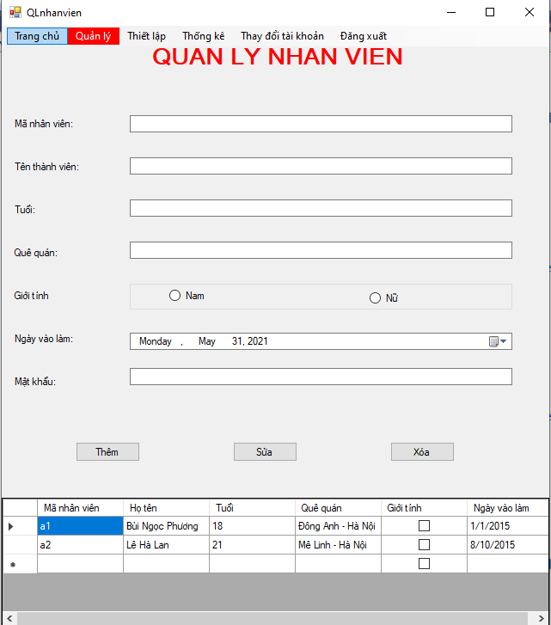

*Hình 2.9 Mô tả giao diện quản lý nhân viên*

2.3.2.6 Mô tả use case quản lý lương tháng

- Tên use case : Quản lý lương tháng

- Mô tả vắn tắt: UC này cho phép quản lý có thể xem thông tin tiền lương của nhân viên hoặc chấm công cho nhân viên

- Luồng sự kiện:

● Luồng cơ bản:

+Người dùng click “quản lý nhân viên” trên menu

+Người dùng chọn vào một ngày đại diện bất kì trong tháng đó, thông tin trả công sẽ được hiện ra trên bảng trả công

+ Người dùng có thể thực hiện các chức năng quản trị của mình: như sửa, hoặc xóa

Sửa: Người dùng chọn bất kì thành viên nào trong bảng chấm công, một thông báo nhập lại ngày sửa sẽ hiện ra, sau đó người dùng ấn nút “Sửa”

Xóa: Người dùng chọn bất kì thành viên nào trên bảng chấm công. Sau đó, chọn nút “xóa” thì thông tin của thành viên đó sẽ biến mất

+UC kết thúc.

● Luồng rẽ nhánh:

Tại bước 2, nếu thông tin của nhân viên chưa có trong hệ thống, người quản lý sẽ thực hiện thao tác chấm công. Người dùng chọn thông tin thành viên trên bảng thành viên, sau đó người dùng nhập số ngày làm trong tháng. Lúc này, thông tin mới sẽ được hiển thị trên bảng chấm công.

- Các yêu cầu đặc biệt: không có

- Tiền điều kiện: không có

- Hậu điều kiện: không có

- Điểm mở rộng: không có

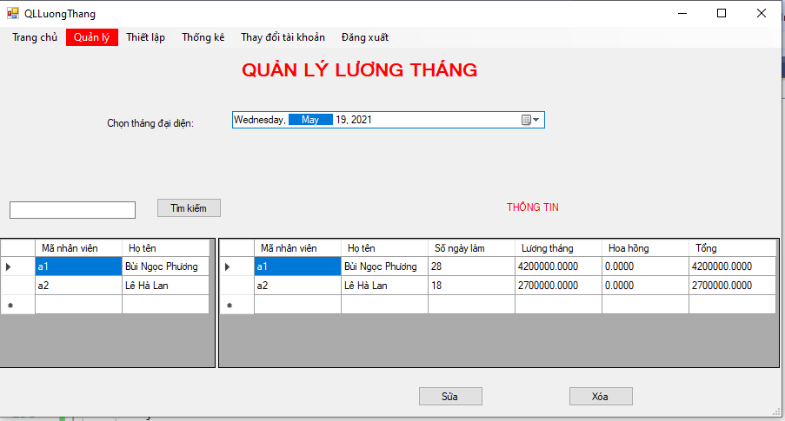

*Hình 2.10 Mô tả giao diện quản lý lương tháng*

2.3.2.7 Mô tả use case quản lý nhập hàng

- Tên use case: Quản lý nhập hàng

- Mô tả vắn tắt: UC này cho phép người quản lý, có thể kiểm soát các thông tin nhập hàng trong hệ thống.

- Luồng sự kiện:

● Luồng cơ bản:

+Người dùng chọn “Quản lý nhập hàng” trên menu

+Người dùng điền các thông tin ngày nhập, mã hàng, số lượng nhập, giá nhập

+ Người dùng chọn các thao tác quản lý với nhập hàng: thêm, sửa xóa

Thêm: Người dùng điền các thông tin ngày nhập, mã hàng, số lượng nhập. Sau đó người dùng chọn vào button “thêm”. Thông tin sẽ được lưu lại ở bảng nhập

Sửa: người dùng chọn bất kì dòng chứa thông tin nào ở trong bảng chứa thông tin. Hệ thống tự điền các thông tin lên phía trên và người dùng cần thay đổi các thông tin cần sửa. Sau đó người dùng chọn vào nút “sửa”

Xóa: người dùng chọn bất kì dòng chứa thông tin nào ở trong bảng chứa thông tin.. Sau đó người dùng chọn vào nút “xóa”

+UC kết thúc

● Luồng rẽ nhánh:

+Tại bước số 2 nhánh thêm. Nếu người nhập không biết mã hàng thì có thể chọn bất kì thông tin nào ở hàng bên cạnh. Thông tin sẽ tự động được điền vào phần mã hàng. Còn với trường hợp, mặt hàng nhiều thì người dùng tìm kếm thông tin qua tên hàng.

- Các yêu cầu đặc biệt: không có

- Tiền điều kiện: không có

- Hậu điều kiện: không có

- Điểm mở rộng: không có

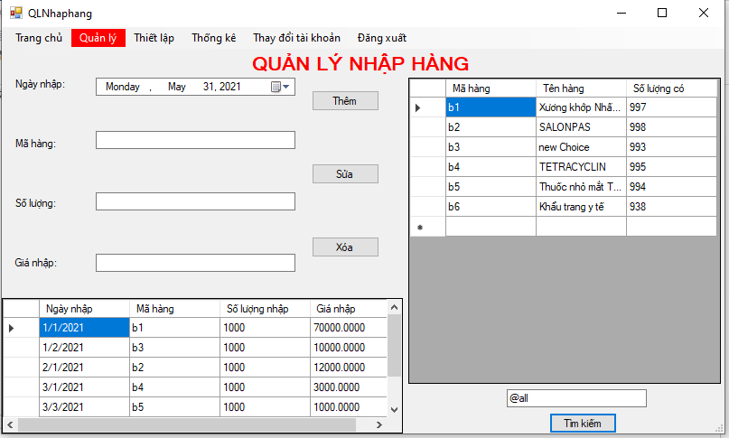

*Hình 2.11 Mô tả giao diện quản lý nhập hàng*

2.3.2.8 Mô tả use case Thiết lập

- Tên use case:

- Mô tả vắn tắt: UC này cho phép người quản lý thiết lập những mức hay chi tiêu trong tháng.

- Luồng sự kiện:

● Luồng cơ bản:

+UC bắt đầu khi người dùng nhấn “Thiết lập” trên menu

+Người dùng sửa các thông tin cần thiết lập lại trong từng thông tin giá nhà, điện nước, giá thuê nhân công trên ngày, tiền hoa hồng, khác. Sau đó người dùng chọn vào nút “Thiết lập”. Thông tin sau khi được thiết lập thành công sẽ được lưu lại ở bảng LUONGCOBAN

+UC kết thúc.

● Luồng rẽ nhánh:

+Tại bước 2, nếu người dùng nhập sai định dạng sẽ đưa ra thông báo.

- Các yêu cầu đặc biệt: không có

- Tiền điều kiện: không có

- Hậu điều kiện: không có

- Điểm mở rộng: không có

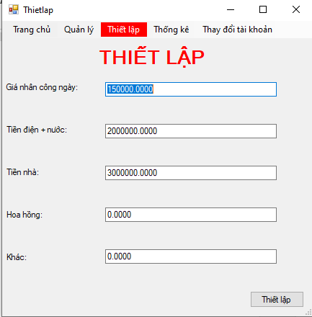

*Hình 2.11 Mô tả giao diện thiết lập*

2.3.2.9 Mô tả use case thống kê

- Tên use case: Thống kê

- Mô tả vắn tắt: UC cho phép người dùng cho biết thông tin hoạt động của tiệm thuốc trong tháng đó ra sao

- Luồng sự kiện:

● Luồng cơ bản:

+ Người dùng chọn vào “Thống kê” trên menu

+Người dùng chọn ngày bất kì trong tháng muốn xem. Sau đó hệ thống hiện thị thông tin chi tiết liên quan tới trả công nhân viên, tiền nhà, tiền điện nước, tiền nhập hàng, các chi phí khác, tiền thu được, tiền chi, và lợi nhuận hoặc thua lỗ.

● Luồng rẽ nhánh: không có

- Các yêu cầu đặc biệt: không có

- Tiền điều kiện: không có

- Hậu điều kiện: không có

- Điểm mở rộng: không có

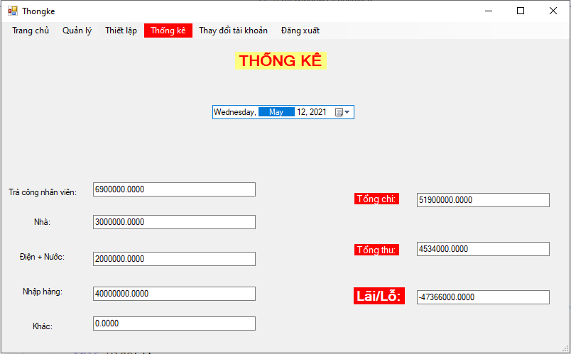

*Hình 2.12 Mô tả giao diện thống kê*

# Chương 3 Phần kiến thức lĩnh hội và bài học kinh nhiệm

## 3.1 Nội dung đã thực hiện

- Kiến thức và kỹ năng đã đạt được:

+ Tìm hiểu được quy trình quản lý một tiệm thuốc, từ đó hiểu hơn về kỹ năng tổ chức quản lý trong hệ thống bán hàng nói chung

+Xây dựng được một phần mềm hỗ trợ người quản lý và nhân viên trong việc quản lý các đối tượng trong tiệm thuốc

* Những chuẩn đầu ra học phần đạt được

+Thành thạo trong việc sử dụng lập trình C# về lớp, đối tượng, bẫy lỗi, gom rác, lập trình giao diện với winform, kết nối cơ sở dữ liệu trong hệ thống.

+Chủ động học tập, tìm tòi tài liệu, nâng cao các kỹ năng giao tiếp.

* Bài học kinh nhiệm

+Kỹ năng viết báo cáo, hướng dẫn sử dụng và kỹ năng thuyết trình

+ Xây dựng chương trình có nhiều hướng phát triển hơn

## 3.2 Hướng phát triển

- Áp dụng kỹ thuật nhận diện khuôn mặt vào công tác chấm công nhân viên trong hệ thống

- Thiết kế giao diện đẹp mắt hơn, thân thiện với người sử dụng hơn nữa

- Nâng cấp hệ thống, khi mà quy mô tiệm thuốc được mở rộng

# Tài liệu tham khảo

[1]